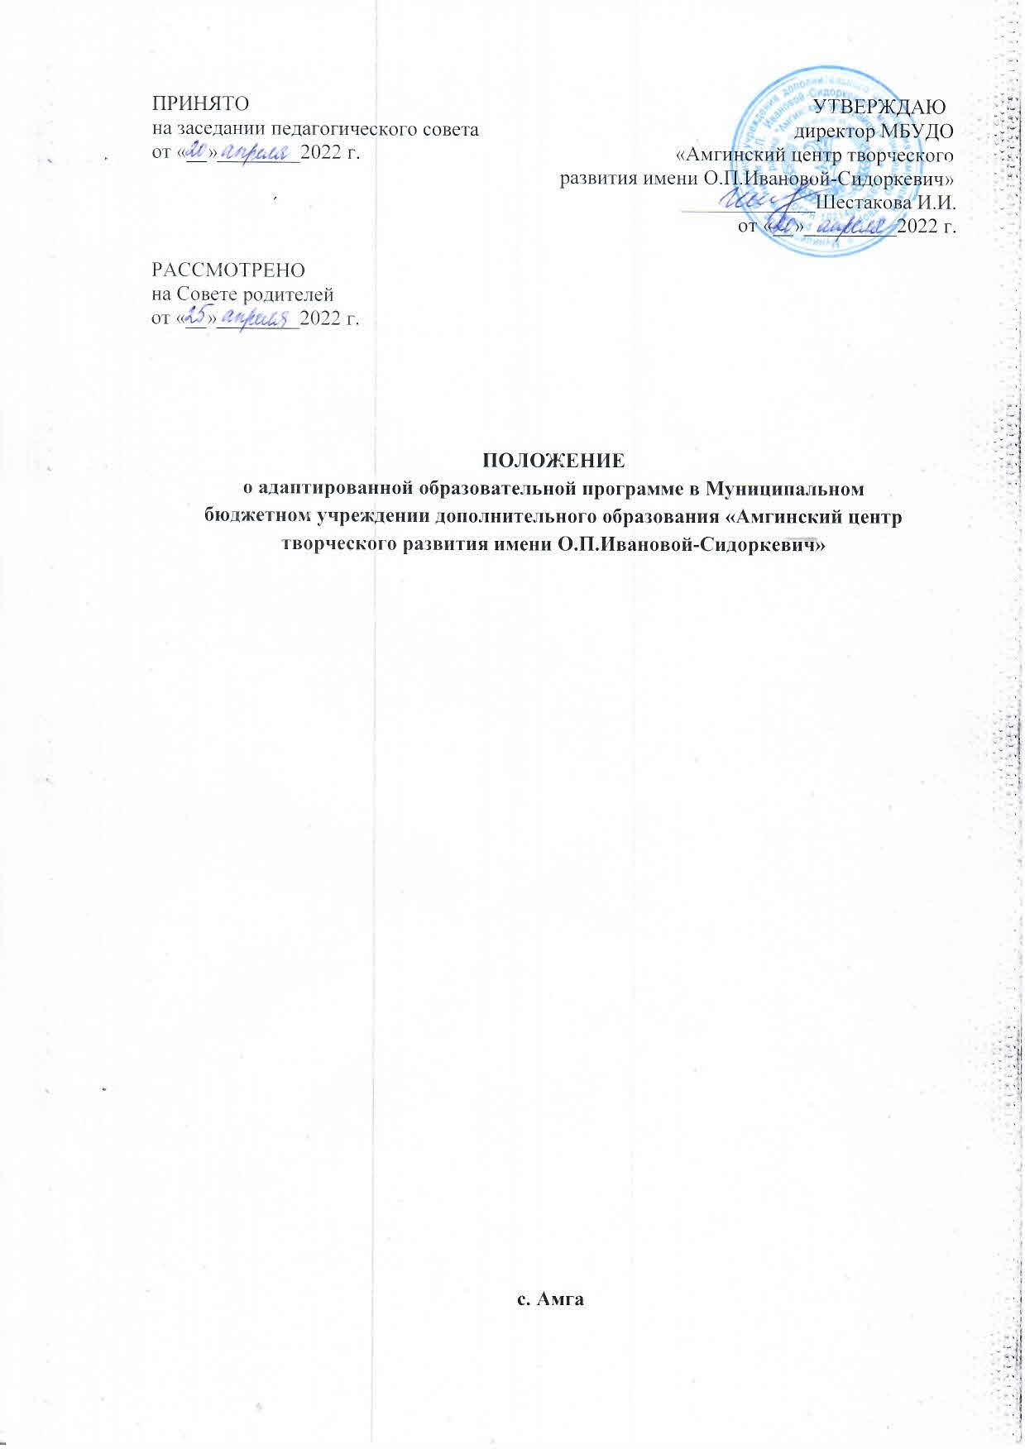
1. Общие положения
1.1. В основу данного положения положены следующие нормативно - правовые
документы:
- Федеральный закон от 29.12.2012г № 273-ФЗ « Об образовании в Российской
Федерации»;
- Порядок организации и осуществления образовательной деятельности по дополнительным общеобразовательным программам. (Приказ Министерства просвещения РФ от 09 ноября 2018 г. №196);
- Методические рекомендации по реализации адаптированных дополнительных общеобразовательных программ, способствующих социально-психологической реабилитации, профессиональному самоопределению детей с ограниченными возможностями здоровья, включая детей-инвалидов, с учетом их особых образовательных потребностей // Письмо Министерства образования и науки Российской Федерации № ВК-641/09 от 26.03.2016г
- Устав учреждения МБУДО «Амгинский ЦТР им.О.П.Ивановой-Сидоркевич»;
1.2 Адаптированная образовательная программа МБУДО «Амгинский ЦТР» является нормативно-управленческим документом и определяет содержание дополнительного образования и условия организации обучения учащихся с ограниченными возможностями здоровья.
1.3. Адаптированная образовательная программа – это образовательная программа,
адаптированная для обучения лиц с ограниченными возможностями здоровья с учетом особенностей их психофизического развития, индивидуальных возможностей и при необходимости обеспечивающая коррекцию нарушений развития и социальную адаптацию указанных лиц.
1.4. Адаптированная образовательная программа разрабатывается самостоятельно
образовательной организацией на основании основной общеобразовательной программы и федеральных государственных образовательных стандартов образования детей с ОВЗ или умственной отсталостью и в соответствии с особыми образовательными потребностями лиц с ОВЗ и включает следующие направления деятельности:
- анализ требований основной общеобразовательной программы, содержания примерных
программ для детей с ограниченными возможностями здоровья.
- учет особенностей психофизического развития детей с ОВЗ.
- проектирование необходимых структурных составляющих адаптированной
образовательной программы.
- определение временных границ освоения адаптированной образовательной
программы.
- четкое формулирование цели программы.
- определение круга задач, конкретизирующих цель адаптированной образовательной программы.
- определение содержания адаптированной образовательной программы.
Проектирование содержания
- планирование участия в реализации различных специалистов (психолога, логопеда, дефектолога, социального педагога, медицинских работников, педагога дополнительного образования и др.).
- определение форм и критериев мониторинга результатов освоения адаптированной
образовательной программы.
- педагогический совет общеобразовательного учреждения ежегодно рассматривает, а директор учреждения утверждает адаптированную образовательную программу.
2. Структура адаптированной образовательной программы
2.1. Адаптированная образовательная программа состоит из следующих разделов:
Раздел №1 «Комплекс основных характеристик образования: объем, содержание, планируемые результаты»: 1) пояснительная записка, включающая психолого-педагогическую характеристику учащихся с ОВЗ, для которых предназначена программа; 2) цель и задачи программы; 3) содержание программы. Содержание адаптированной образовательной программы:
- образовательный блок (содержание учебных курсов, учебный план, система
оценивания результатов освоения обучающимися адаптированной образовательной
программы, содержание педагогического мониторинга).
- воспитательный блок.
- коррекционный блок (излагает направления коррекционной работы с обучающимся, ее приемы, методы и формы в соответствии с заключением ПМПК).
4) планируемые результаты.
Раздел № 2 «Комплекс организационно-педагогических условий, включающий формы аттестации»: 1) календарный учебный график; 2) условия реализации программы; 3) формы аттестации; 4) оценочные материалы; 5) методические материалы; 6) рабочие программы (модули) курсов, дисциплин программы (при необходимости); 7) список литературы
3. Условия реализации адаптированной образовательной программы
3.1. При реализация АОП необходимо создавать условия:
- учет особенностей ребенка, индивидуальный педагогический подход, проявляющийся в особой организации коррекционно-педагогического процесса, в применении специальных методов и средств обучения, компенсации и коррекции нарушений развития (информационно-методических, технических).
- реализация коррекционно-педагогического процесса педагогами, педагогом-
психологом, логопедом, дефектологом соответствующей квалификации.

